中建連教授会員各位

来る6月20日（火）に開催致します「平成29年度 第10回中建連合同教授会」の会場ご案内を送付致しますので、ご確認の上、ご多忙中とは存じますが何卒万象お繰り合わせの上、当日会場にお越しくださいますようお願い申し上げます。
尚、教授会終了後、17：10より懇親会を開催する予定となっておりますので、ご都合がよろしければ是非ご参加ください。当日会場にてお会いできますことをスタッフ一同心より楽しみにしております。

平成29年度 第10回中建連合同教授会会場のご案内
平成29年6月20日（火）13：00～17：00（12：30受付開始）

会場：TKPガーデンシティ品川 （アネモネの間）
住所：東京都港区高輪3-13-3 SHINAGAWA GOOS 1F
TEL:03-5449-7300
■都営地下鉄・JR「品川駅」高輪口 徒歩1分
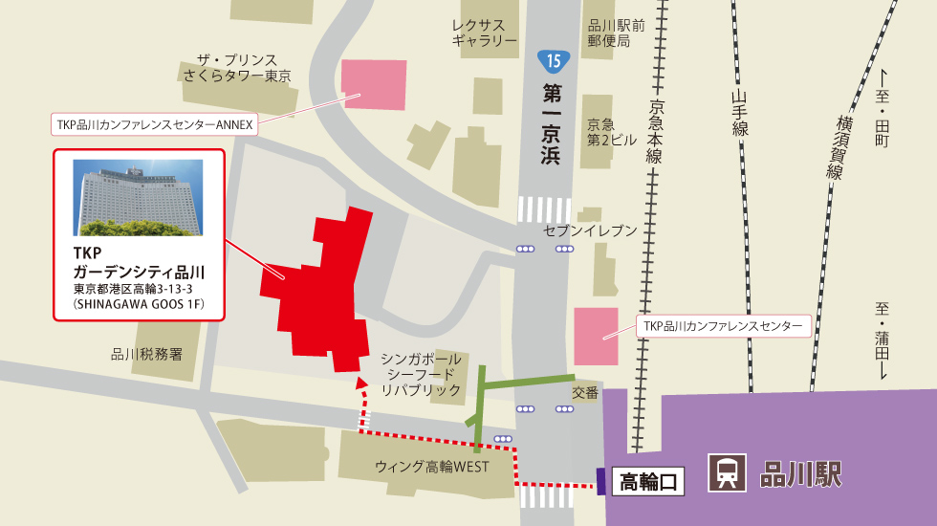

中建連合同教授会に関するご質問等は
事務局宛にお問合せ下さい。
ＦＥＣＯＭ 合同教授会事務局
中央建設企業経営振興事業協同組合連合会
国土交通省関東地方整備局認可（国関整建一産）第393号
Federation of Middle Class General Construction Enterprises' Management Promotion Association
本部/CBPA：東京都品川区東五反田1-10-4エムアイビル2階
TEL 03-5795-1424 FAX 03-5795-1425
中小建設労働力確保育成と普遍的建設業再振興を目指して

